Tanssiarvostelu

Alastomana esitetty tanssiteos hyödyntää anatomian tutkimusta

Alexander Vantournhoutin esitys Aneckxander naurattaa ja kauhistuttaa.
Kulttuuri 12.3.2016 2:00 Päivitetty: 11.3.2016 16:40
Jussi Tossavainen
Bart Grietens
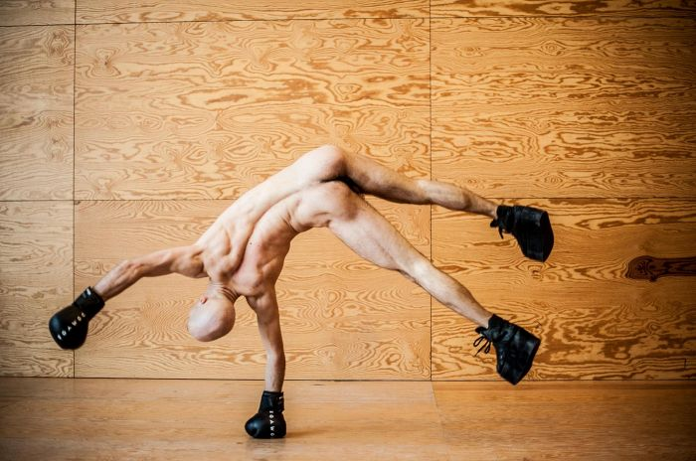
Alexander Vantournhout lähtee tutkimusmatkalle kehonsa kanssa.
Tanssi Aneckxander. Esiintyjä Alexander Vantournhout, konsepti Alexander Vantourhout ja Bauke Lievens, dramaturgia Bauke Lievens, valosuunnittelu Tim Oelbrandt. Zodiak.
Nuoren kauniin belgialaismiehen Alexander Vantournhoutin teos Aneckxander on riipaiseva, koskettava, hellyttävä ja säikäyttävä. Täysin alastomana esitetyssä teoksessa ei alastomuus ole se juttu, shokeeraava millään tavoin. Se vain esittää ihmiskehon paljaimmillaan ja hyödyntää täydellisesti ihmisen anatomian tutkimusta.
Kehollisuus on tässä keskeistä. Toisten katseille altistumista ja itsensä paljastamista paitsi itselleen, myös muille. Vantournhout lähtee tutkimusmatkalle kehonsa kanssa, vääntää sitä kummiin asentoihin ja tekee itsestään eläviä veistoksia – ja kummajaisia, jos niin halutaan. Välillä suorastaan abstrakteja kuvia, joihin ei voisi ihmisruumiin edes kyetä. Taiteilijan sirkus- ja tanssitausta mahdollistavat sopivan kombinaation tälle. Ja tietenkin luova mielikuvitus ja hulluus.
Ihmisvartalo on ihmeellinen. Vantournhout näyttää täysin tavalliselta ja mittasuhteiltaan ”normaalilta”, mutta kun hän venyttää kaulaansa on kuin karikatyyri ja melkein makaaberi kauhukabinetista. Hän muokkaa itsestään veistoksia, jotka ovat hulluja ja ihastuttavia. Eläimellisiä tutkielmia, jotka hän altistaa katseen kohteeksi. Ja sitä me olemme yleisössä. Nauramme ja kauhistelemme.
Vantournhout on merkillinen kameleontti, mutta silti vain ihminen omassa ruumiissaan paljaana ja alastomana ihmetellen itsekin itseään. Sitten tulee vielä tämä esittämisen elementti, tekijä vilkaisee aina välillä katsojia ja ottaa kontaktia. Ei röyhkeästi, vaan aseistariisuvan viattomasti melkein kysyen, mitä te tästä ajattelette. Ecce homo.
Esitys yltyy välillä lähes säikyttävän väkivaltaiseksi mätkähtelyksi lattiaan. Hirvittää ja saa tuntemaan myötäkauhua. Helpottaa tietää, että taiteilijataustansa vuoksi hän myös tietää ja tuntee rajansa. Silti. Jättimäisissä klopokengissään hän uhmaa painovoiman rajoja huojuen ääripäihin silti kaatumatta. Kaatuessaan silti pelkää hänen loukkaantumistaan.
Ei hän loukkaannu. Emmekä me. Viimeistään loppukumarruksissa valloittava hymy saa rakastumaan tähän esiintyjään. Eikä nakuilu yhtään haitannut. Se oli maailman luonnollisinta.
Aneckxander
Esittäjä: Alexander Vantournhout
Paikka: Zodiak
Rooleissa: Alexander Vantournhout
Source: http://www.hs.fi/arviot/tanssi/a1457663202171

